Дыхание является важнейшей функцией организма. Важное место в физической культуре занимают специальные дыхательные упражнения, которые обеспечивают полноценный дренаж бронхов, очищают слизистую дыхательных путей, укрепляют дыхательную мускулатуру. Еще древние восточные мудрецы, создатели различных дыхательных систем, придавали большое значение дыхательным упражнениям. Считалось, что кроме кислородного питания с помощью дыхания происходит и энергетическая подпитка организма. Правильное дыхание регулирует состояние нервной системы человека.

От дыхания во многом зависят здоровье человека, его физическая и умственная деятельность.

Легкие являются органом не только дыхания, но и выделения, регуляции температуры тела. Они также принимают участие в выработке физиологически активных веществ, участвующих в процессе свертывания крови, обмена белков, жиров и углеводов.

Известно немало методик дыхательной гимнастики (по К. П. Бутейко, А. Н. Стрельниковой, по системе йоги и другие)

Дыхательная гимнастика по
методу А.Н. Стрельниковой

Метод А.Н. Стрельниковой стоит особняком среди остальных комплексов дыхательной гимнастики для детей. Его называют даже парадоксальным. Суть этой системы в том, что, в отличие от традиционных подходов, автор предлагает при выполнении упражнений обращать внимание не на весь процесс дыхания, а лишь на характер и качество вдохов. Выдох же считается естественным следствием процесса вдыхания.
Она эффективно помогает в лечении целого спектра недугов, усиливая при этом результативность различных методов лечения, в том числе медикаментозных и альтернативных. В их числе: хронические заболевания носовых пазух, бронхов и легких, в том числе пневмония и астма; сахарный диабет; болезни сердца; язвенная болезнь (в стадии ремиссии); заболевания неврологического характера.

«Ладошки» (упражнение для разминки)
Стоим прямо, показывая ладошки. При этом руки до локтя опущены вдоль тела. При каждом вдохе сжимаем ладошки в кулачки, словно стараясь что-то схватить. Двигаются только кисти рук.
Делаем 4 кратких шумных вдоха носом, словно принюхиваясь к чему-то. Выдыхаем произвольно – через рот или нос. После серии вдохов отдыхаем 3-5 секунд, после – еще серия из 4 вдохов. Всего их надо сделать 96 (в методике это количество носит название «сотни»): всего 24 раза по 4 вдоха.

«Погончики»
Встаем прямо, руки вдоль тела, кисти сжаты в кулачки. При каждом вдохе резко разжимаем кулачки, словно отталкивая что-то от себя в направлении пола.
Делаем по 8 кратких шумных вдоха без остановки, после делаем паузу (отдыхаем) и повторяем упражнение (всего выполняется 12 повторов).

«Насос»
Встаем прямо, слегка расставлены, руки опущены свободно. Чуть наклоняемся вперед, округляя спину. Шея расслаблена, голова свободно опущена вниз. При наклоне делаем краткий вдох носом, словно вдыхаем аромат цветка. На выдохе выпрямляемся.
Так же, как и в предыдущем упражнении, делаем по 8 кратких шумных вдоха без остановки, после делаем паузу (отдыхаем) и повторяем упражнение (всего выполняется 12 повторов)

Дыхательная гимнастика Стрельниковой для детей подходит для ребятишек 3-4 лет. «Нижней» границы возраста практически не существует. Можно заниматься до глубокой старости, так что выполняйте упражнения всей семьей!

Дыхательная гимнастика
по методу К.П. Бутейко
Метод Бутейко — холистический, то есть он восстанавливает здоровье в целом, а не только ликвидирует конкретный симптом. При нормализации функции дыхания, у ребенка начинает восстанавливаться работа иммунной системы, и он перестает болеть. У него улучшается память, концентрация внимая, ребенок становится спокойнее, повышается успеваемость в школе и т.д. Следует обратить пристальное внимание на такую возможность лечения детского энуреза.
1.Работают верхние отделы легких:
5 секунд вдох, 5 секунд выдох, расслабляя мышцы грудной клетки; 5 секунд пауза, не дышите, находитесь в максимальном расслаблении. 10 раз. ( 2,5 минуты)
2. Полное дыхание. Диафрагмальное и грудное дыхание вместе.
7,5 секунды – вдох, начиная с диафрагмального дыхания и заканчивая грудным дыханием; 7,5 секунды – выдох, начиная с верхних отделов легких и заканчивая нижними отделами легких, т.е. диафрагмой; 5 секунд – пауза. 10 раз. ( 3,5 минуты)
3. Точечный массаж точек носа на максимальной паузе. 1 раз .
4. Полное дыхание через правую, затем левую половины носа. По 10 раз.
5. Втягивание живота.
В течение 7,5 секунды – полный вдох, 7,5 секунды – максимальный выдох, 5 секунд – пауза, удерживая втянутыми мышцы живота . 10 раз. ( 3,5 минуты)
6. Максимальная вентиляция легких (МВЛ).
Выполняем 12 быстрых максимальных вдохов и выдохов, т.е. 2,5 секунды – вдох, 2,5 секунды – выдох, в течение 1 минуты. После МВЛ сразу выполняем максимальную паузу (МП) на выдохе, до предела. Выполняется МВЛ 1 раз.
7. Редкое дыхание. ( По уровням)
Первый уровень: 1-5 секунд – вдох, 5 секунд – выдох, 5 секунд – пауза. Получается 4 дыхания в минуту. Выполняйте 1 минуту, затем, не прекращая дыхания, выполняются следующие уровни.
Второй уровень: 2-5 секунд – вдох, 5 секунд – задержка дыхания после вдоха, 5 секунд – выдох, 5 секунд – пауза. Получается 3 дыхания в минуту. Выполняется 2 минуты
Третий уровень: 3-7,5 секунды – вдох, 7,5 секунды – задержка дыхания после вдоха, 7,5 секунды – выдох, 5 секунд – пауза. Получается 2 дыхания в минуту. Выполняется 3 минуты.
Четвертый уровень: 4-10 секунд – вдох, 10 секунд – задержка дыхания после вдоха, 10 секунд – выдох, 10 секунд – пауза. Получается 1,5 дыхания в минуту. Выполняется 4 минуты. И так далее, кто сколько выдержит. Норма довести до 1 дыхания в минуту.
8. Двойная задержка дыхания.
Сначала выполняется МП на выдохе, затем максимальная задержка на вдохе. 1 раз.
9. МП сидя 3-10 раз, МП в ходьбе на месте 3-10 раз, МП в беге на месте 3-10 раз, МП во время приседания. 3-10 раз.
10. Поверхностное дыхание.
Сидя в удобном положении для максимального расслабления, выполняйте грудное дыхание. Постепенно уменьшайте объем вдоха и выдоха – до невидимого дыхания или дыхания на уровне носоглотки. Во время такого дыхания будет появляться сначала легкая нехватка воздуха, затем средняя нехватка или даже сильная, свидетельствуя о том, что упражнение выполняется правильно. Находитесь на поверхностном дыхании от 3 до 10 минут.

Муниципальное дошкольное образовательное учреждение «Детский сад комбинированного вида «Зёрнышко» города Балашова Саратовской области»

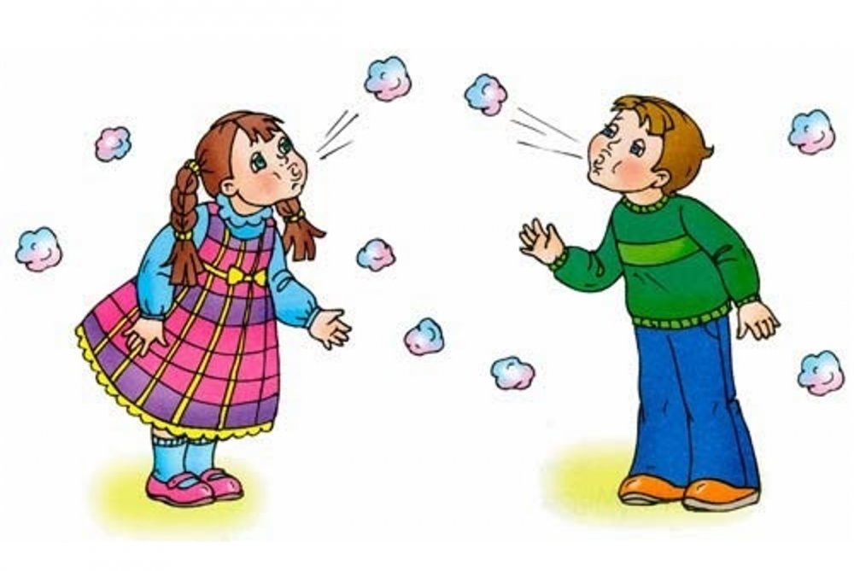

Учителя-логопеды:
Зубавленко Е.В.
Маркова О.В.

г.Балашов

